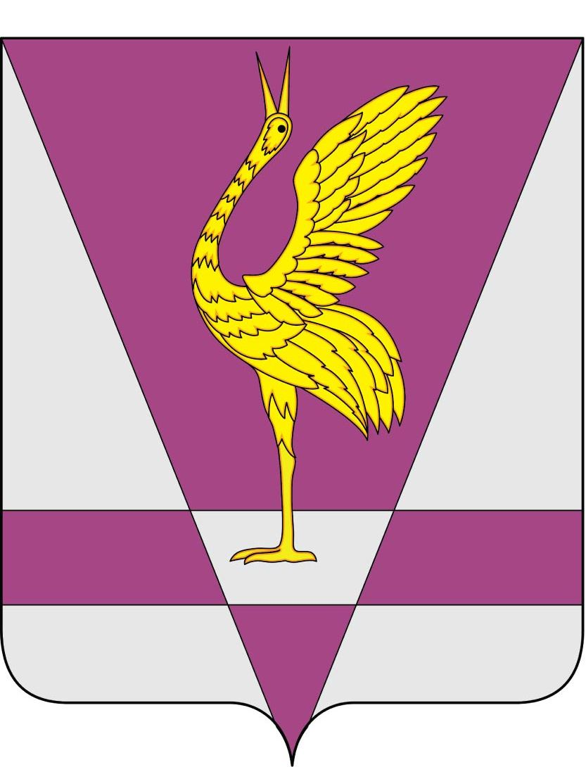
УЖУРСКИЙ РАЙОННЫЙ СОВЕТ
ДЕПУТАТОВ

РЕШЕНИЕ

08.09.2017 | г. Ужур | № 22-153р
О выдвижении делегатов для участия
в работе VIII Съезда депутатов Красноярского края

Руководствуясь постановлением Законодательного Собрания Красноярского края от 13.04.2017 № 3-589П «О созыве VIII Съезда депутатов Красноярского края», Ужурский районный Совет депутатов РЕШИЛ:
1. Выдвинуть делегатами для участия в работе VIII Съезда депутатов Красноярского края:
Агееву Татьяну Григорьевну, 18.03.1966 года рождения, депутата Ужурского районного Совета депутатов, образование высшее, директора МБОУ СОШ №1;
Грибову Лилию Васильевну, 28.02.1968 года рождения, депутата Ужурского районного Совета депутатов, образование высшее, временно безработную;
Семехина Сергея Сергеевича, 19.05.1980 года рождения, председателя Ужурского районного Совета депутатов, образование высшее, директора ООО»Меркатор»;
Тимофеева Евгения Геннадьевича, 30.09.1981 года рождения, депутата Ужурского районного Совета депутатов, образование высшее, инженера - электроника ОПС ООО «Филин».
2. Назначить ответственным за организацию участия делегации Ужурского района в VIII Съезде депутатов Красноярского края Семехина Сергея Сергеевича, председателя районного Совета депутатов.
3. Поручить Семехину Сергею Сергеевичу, председателю районного Совета депутатов, представить решение в Законодательное Собрание Красноярского края.
4. Настоящее решение вступает в силу с момента подписания.

Председатель Ужурского
районного Совета депутатов С.С.Семехин

